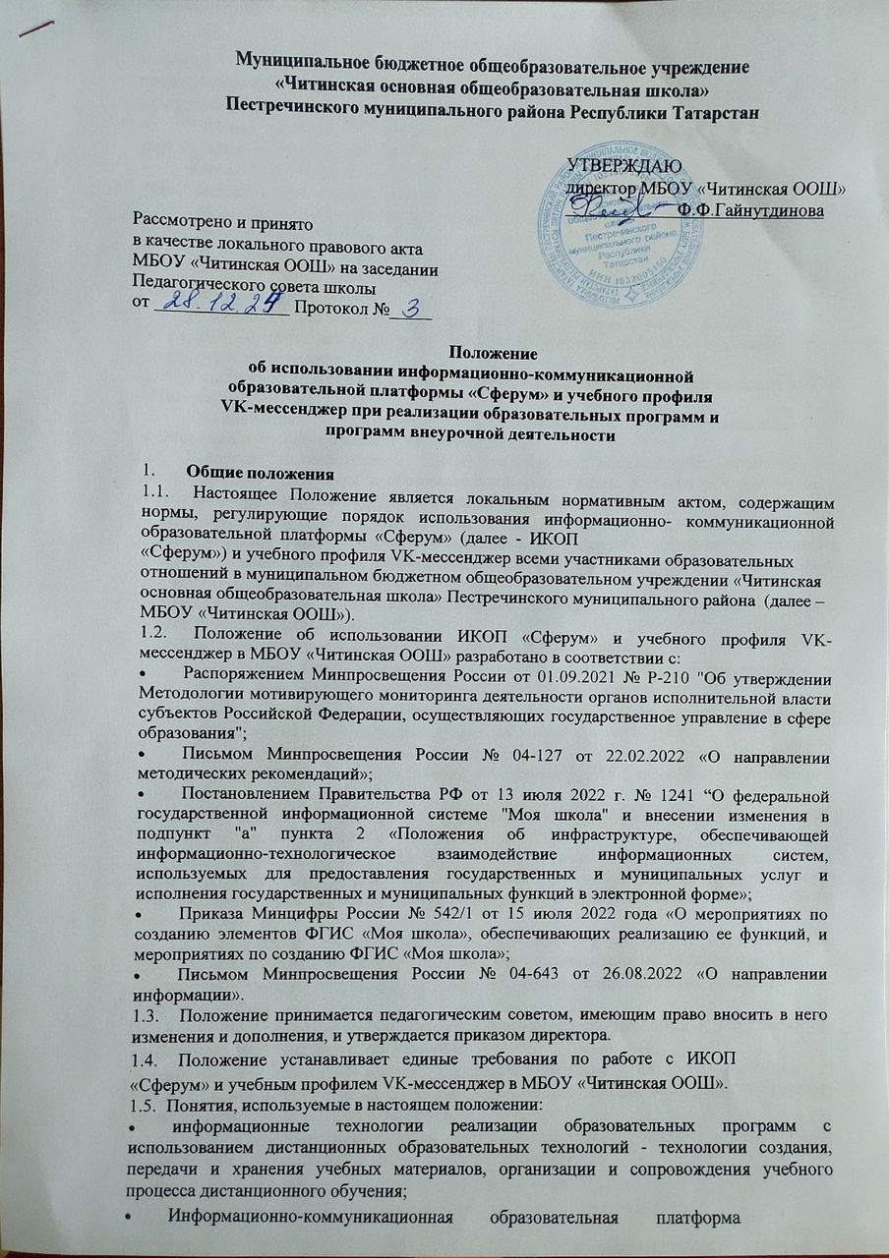

«Сферум» (ИКОП «Сферум») — российский коммуникационный сервис, предназначенный для образовательных целей и общения учителей, школьников и родителей в едином и защищенном образовательном пространстве.
    - Учебный профиль VK-мессенджер — бесплатное российское приложение для осуществления коммуникационного взаимодействия.
    - Учебный профиль в VK-мессенджере - это отдельное закрытое образовательное пространство, в котором есть весь необходимый для учебы функционал: создание чатов, запуск индивидуальных и групповых звонков, обмен файлами, создание опросов, переход в электронный журнал и дневник.
    - Пользователи - участники образовательных отношений (обучающиеся, педагогические работники общеобразовательного учреждения, родители (законные представители) обучающихся).
  - Реализация образовательных программ с использованием ИКОП
«Сферум» осуществляется по всем предметам учебного плана, в том числе плана внеурочной деятельности.
  - Использование ИКОП «Сферум» является частью информационной системы МБОУ «Читинская ООШ».

Организация работы участников образовательных отношений в учебном профиле VK-мессенджер
  - Действия администратора ИКОП «Сферум»: координирует процессы по использованию платформы в образовательной организации, а именно: Администратор назначается руководителем образовательной организации в соответствии с приказом.
- направляет посредством электронной почты на адрес info@sferum.ru заявку на регистрацию образовательной организации на ИКОП «Сферум» с приложением приказа о назначении администратора с указанием контактных данных (ФИО, адрес электронной почты, номер личного мобильного телефона);
- проходит регистрацию на ИКОП «Сферум» посредством ввода указанного в заявке номера мобильного телефона;
- вносит, редактирует информацию об образовательной организации;
- создает структурный компонент – класс «Учительская» - с целью присоединения всех педагогических работников образовательной организации на платформу;
- при необходимости создает структуру образовательной организации, компонентом которой является класс, в соответствии с утвержденной номенклатурой;
- создает и направляет педагогическим работникам и обучающимся (при необходимости) ссылки-приглашения для присоединения в соответствующий класс в соответствующей пользовательской роли на платформу;
- назначает дополнительных администраторов из числа присоединившихся на платформу педагогических работников образовательной организации;
- при необходимости прикрепляет педагогических работников, выполняющих должностные обязанности классных руководителей, по учебным классам в соответствии с утвержденным руководителем образовательной организации распределением классного руководства;
- рассматривает и принимает заявки на вступление в сообщество образовательной организации от педагогических работников и обучающихся (при необходимости);
- завершает процесс подтверждения статуса «учитель» педагогических работников (при необходимости);
- редактирует информацию, связанную с движением обучающихся и педагогических работников образовательной организации;
- аннулирует невостребованные ссылки-приглашения на присоединение к образовательной организации с целью обеспечения информационной безопасности участников образовательных отношений;
- ведет, размещает информацию, развивает системные каналы образовательной организации: Общешкольный канал, канал Сотрудники;
- планирует, организовывает трансляции, проводимые образовательной организацией;
- оказывает помощь и поддержку участникам образовательных отношений по эффективному использованию функционала учебного профиля VK- мессенджер;
- осуществляет взаимодействие со службой технической поддержки разработчика платформы по вопросам использования функционала цифрового сервиса;
- доводит до сведения руководителя образовательной организации статистические данные по использованию платформы в образовательной организации (при наличии доступа).
  - Администрация образовательной организации способствует выполнению образовательных программ посредством применения функциональных возможностей платформы, а именно:
- издает локальный нормативный документ (приказ, распоряжение) «Об использовании информационно-коммуникационной образовательной платформы «Сферум» и учебного профиля VK-мессенджер»;
- назначает администратора платформы из числа педагогических работников образовательной организации;
- присоединяется к образовательной организации по ссылке-приглашению в созданный класс Учительская в пользовательской роли «учитель»;
- подтверждает статус «учитель» (при необходимости);
- обеспечивает информационным материалом администратора платформы для опубликования в системных каналах образовательной организации - Общешкольный канал, канал Сотрудники – для эффективной организации управленческих процессов;
- обеспечивает коммуникационное взаимодействие (в чатах, проведение рабочих встреч и совещаний в онлайн или гибридном формате посредством создания видео-конференц-связи) с участниками образовательных отношений для решения управленческих задач в чатах, созданных в учебном профиле в VK-мессенджера:
- чат руководителя образовательной организации с педагогическими работниками;
- чат руководителя образовательной организации с родительским активом;
- чат руководителя образовательной организации с ученическим активом;
- иные чаты для решения управленческих задач;
- осуществляет контроль по использованию учебного профиля в VK- мессенджере участниками образовательных отношений, в том числе, для проведения дистанционных мероприятий и учебных занятий.
  - Классный руководитель координирует процессы по использованию функциональных возможностей учебного профиля в VK-мессенджере для решения учебных и внеучебных задач в классе;
для этого:
    - присоединяется к образовательной организации по ссылке- приглашению, полученной от администратора сообщества, в пользовательской роли «учитель»;
    - проходит процесс верификации статуса «учитель» (при необходимости);
    - создает чаты с участниками образовательных отношений для коммуникационного взаимодействия с целью решения определенных образовательных задач, а именно:
    - чат с обучающимися своего класса;
    - чат с родителями (законными представителями) обучающихся;
    - чат с педагогическими работниками, ведущими учебные дисциплины, занятия с обучающимися класса;
    - иные чаты для решения образовательных задач;
    - поддерживает и развивает коммуникацию в чатах с участниками образовательных отношений с использованием функционала учебного профиля в VK-мессенджере, включая возможности организации и проведения мероприятий в дистанционном формате.
  - Педагогический работник (учитель-предметник, педагог дополнительного образования), ведущий учебные дисциплины, занятия, координирует процессы по использованию функциональных возможностей учебного профиля в VK-мессенджере для решения образовательных задач:
    - присоединяется к образовательной организации по ссылке- приглашению, полученной от администратора сообщества, в пользовательской роли «учитель»;
    - проходит процесс верификации статуса «учитель» (при необходимости);
    - создает учебные чаты с участниками образовательных отношений для коммуникационного взаимодействия с целью решения определенных образовательных задач, а именно:
    - чат с обучающимися класса по учебному предмету;
    - иные чаты для решения образовательных задач;
    - поддерживает и развивает коммуникацию в чатах с участниками образовательных отношений с использованием функционала цифрового сервиса, включая возможности организации и проведения уроков, занятий с применением дистанционных образовательных технологий.
  - Обучающийся для осуществления образовательной коммуникации и решения образовательных задач использует функциональные возможности учебного профиля в VK-мессенджере, а именно:
- присоединяется по ссылке-приглашению, полученной от учителя, классного руководителя, в чат;
- участвует в образовательной коммуникации, осуществляемой в чате класса и чатах по учебным дисциплинам, с использованием функционала цифрового сервиса;
- участвует в учебных занятиях или мероприятиях, осуществляемых в онлайн или гибридном формате, с применением дистанционных образовательных технологий;
- обеспечивает безопасность своего учебного профиля на платформе.
  - Родитель (законный представитель) с целью участия в образовательной коммуникации использует функциональные возможности учебного профиля в VK-мессенджере, а именно:
    - присоединяется к чату по ссылке-приглашению, полученной от педагогического работника (классного руководителя);
    - участвует в образовательной коммуникации, осуществляемой в чате, с использованием функционала цифрового сервиса.

Права участников образовательных отношений
  - Участники образовательных отношений, использующие функциональные возможности учебного профиля в VK-мессенджере, имеют доступ к платформе на безвозмездной основе круглосуточно.
  - Участники образовательных отношений, являющиеся пользователями учебного профиля в VK-мессенджере, имеют право на обращение в службу технической поддержки по адресу электронной почты info@sferum.ru.
  - Участники образовательных отношений, являющиеся пользователями учебного профиля в VK-мессенджере, имеют право на доступ к информационным ресурсам и инструкциям, размещенным на сайте prof- sferum.ru.
  - Педагогические работники образовательной организации имеют право посещать семинары и вебинары, в рамках которых освещаются методические вопросы по применению функционала цифрового сервиса.
  - Родители присоединяются на добровольной основе. Альтернативой для получения информации является дневник учащегося.

Заключительные положения Настоящее положение вводится в действие с момента его подписания и утверждения.
  - Настоящее Положение действительно до принятия нового Положения.
  - 4.3. Вопросы, не урегулированные настоящим Положением, подлежат урегулированию в соответствии с действующим законодательством РФ, Уставом «Читинская ООШ» иными локальными нормативными актами.

